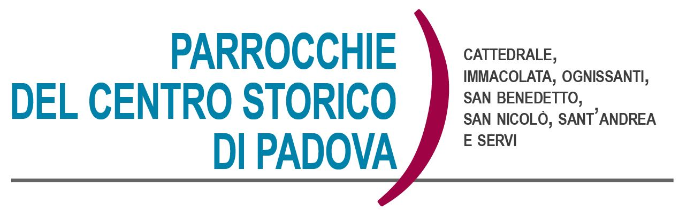
Domenica 27 Marzo 2022 – Quarta di Quaresima
Giosuè 5,9.10-12; 2 Corinzi 5,17-21; Vangelo di Luca 15,1-3.11-32

Il DIO della tenerezza accoglie i peccatori come figli
Il testo liturgico di oggi ci consegna uno dei brani più belli e significativi del vangelo, la parabola del figliol prodigo, o dei due fratelli, o del Padre buono. Un testo che da duemila anni ha fatto piangere un numero incalcolabile di uomini (C. Peguy). Un padre incredibile, impareggiabile, sconvolgente, che scandalizza. E due fratelli che rappresentano l’umanità tutta.
Un Dio che scandalizza tutti i moralisti, i benpensanti, quanti sono facili all’indignazione, quanti si strappano le vesti ma non sono mai pronti a cambiare il cuore.
Ma in questa parabola ci siamo anche tutti noi. E’ la parabola degli inquieti, degli inesperti, degli insoddisfatti, di chi vorrebbe essere libero anche da Dio.
E’ la parabola degli illusi, di coloro che credono all’incantesimo delle cose, al fascino della creazione, alla bellezza del frutto proibito.
E’ la nostra storia di peccatori quotidiani, tutti prodighi, gente che sperpera i beni di Dio, che sbatte le porte, quelle della fedeltà a Dio, e se ne va tutti i giorni.
Oppure siamo il fratello maggiore, quello che pensa solo agli interessi e a null’altro, che pensa di avere le “mani pulite”, che non si sporca e non si compromette, che non vuole il peccatore come fratello, che si sente sicuro della propria onestà e del perbenismo, che vuole solo incassare e fa tutto in vista del “capretto”. I “cristiani del capretto”, diceva p. Turoldo, quelli che lavorano nella casa di Dio, ma non come figli, bensì come dipendenti. Non c’è che da scegliere e dire a se stessi: quale dei due rappresento, o in quale dei due mi sento rispecchiato?
A cura di Padre Cristiano Cavedon

Una preghiera per la Pace da recitare in famiglia
“Signore Gesù Cristo, Figlio di Dio, abbi misericordia di noi peccatori! Signore Gesù, nato sotto le bombe di Kiev, abbi pietà di noi! Signore Gesù, morto in braccio alla mamma in un bunker di Kharkiv, abbi pietà di noi! Signore Gesù, mandato ventenne al fronte, abbi pietà di noi! Signore Gesù, che vedi ancora le mani armate all’ombra della tua croce, abbi pietà di noi! Perdonaci Signore, se non contenti dei chiodi con i quali trafiggemmo la tua mano, continuiamo ad abbeverarci al sangue dei morti dilaniati dalle armi. Perdonaci, se queste mani che avevi creato per custodire si sono trasformate in strumenti di morte. Perdonaci, Signore, se continuiamo ad uccidere nostro fratello, se continuiamo come Caino a togliere le pietre dal nostro campo per uccidere Abele. Perdonaci, se continuiamo a giustificare con la nostra fatica la crudeltà, se con il nostro dolore legittimiamo l’efferatezza dei nostri gesti. Perdonaci la guerra, Signore. Signore Gesù Cristo, Figlio di Dio, ti imploriamo! Ferma la mano di Caino! Illumina la nostra coscienza, non sia fatta la nostra volontà, non abbandonarci al nostro agire! Fermaci, Signore, fermaci! E quando avrai fermato la mano di Caino, abbi cura anche di lui. È nostro fratello. O Signore, poni un freno alla violenza! Fermaci, Signore!”.
(Arcivescovo di Napoli, mons. Mimmo Battaglia)

APPUNTAMENTI DELLA SETTIMANA

Tempo di Quaresima
- Parrocchia a S. Nicolò ogni venerdì alle 18,00 Via Crucis in Chiesa;
- Parrocchia a S. Andrea ogni venerdì alle 18,30 Via Crucis in Chiesa;
- Parrocchia della Cattedrale ogni venerdì alle 19,15 Via Crucis in Chiesa;
- Parrocchia dei Servi ogni venerdì alle 18,00 Via Matris, celebrazione del dolore della Vergine, ogni sabato alle 17,45 meditazione/musica sulle letture del tempo di quaresima della domenica;
- Parrocchia dell’Immacolata ogni mercoledì tempo di preghiera alle ore 16,00.

- Martedì 29 Marzo ore 21.00, prove di canto della Cappella Musicale della Cattedrale.

- Cammino di Iniziazione Cristiana a S. Nicolò:
- domenica 3 Aprile alle ore 10.00 incontro con i genitori ed i ragazzi di 2^ e 3^ Elementare, a seguire la S. Messa assieme ai genitori alle 11.30.

- Cammino di Iniziazione Cristiana ad Immacolata:

- Ogni domenica alle ore 10.30 si tiene l'incontro dell'iniziazione cristiana per i bambini. A seguire la S. Messa; il gruppo delle medie “Giovani per la Pace” si incontra invece ogni domenica alle ore 10, alternativamente per un incontro o per la visita agli anziani soli del quartiere.

- GREST 2022: in questa domenica inizia il primo incontro con tutti i ragazzi che desiderano iniziare o continuare il servizio di educatori al prossimo GREST, dalla prima superiore in poi. Ci diamo appuntamento in patronato S. Benedetto alle ore 18,00. Vi aspettiamo!!

- Bollettino straordinario: è in fase di preparazione ed arriverà in tutte le famiglie delle nostre parrocchie. Chiediamo la disponibilità di alcune persone che possano dare una mano a recapitarlo a casa. Per chi fosse disponibile può contattare don Giuliano, oppure il parroco di riferimento nella propria parrocchia. Grazie mille!

Campi Scuola estate 2022
Per chi desidera partecipare ai Campi Scuola, a partire dalle elementari, vi suggeriamo quanto propone l’Azione Cattolica; i Campi Scuola saranno coordinati da don Vito come assistente dell’AC Diocesana. In particolare per i ragazzi delle medie proponiamo il Campo Scuola dal 17 al 23 luglio. Per maggiori informazioni basta accedere al sito dell’Azione Cattolica di Padova oppure chiedere a don Vito o a don Giuliano. Abbiamo pensato anche ai ragazzi delle superiori: una piccola esperienza in montagna tra la fine di agosto e i primi giorni di settembre assieme a don Vito; appena possibile vi daremo maggiori informazioni.

Cinquantesimo di ordinazione sacerdotale di Padre Cristiano Cavedon
Domenica prossima, 3 aprile, durante la S. Messa delle ore 10,30, ai Servi, ricorderemo e pregheremo per P. Cristiano, per i suoi 50 anni di servizio alla Chiesa. Tutti siamo invitati a partecipare all’eucarestia di ringraziamento.

Calendario Liturgico dal 27 marzo al 3 APRILE

►Domenica 27 Marzo – Quarta di Quaresima
Cattedrale: ore 9.30; ore 11.30; 18.30; ore 20.00
Sant’Andrea: ore 9.30; ore 11.30
San Benedetto: ore 10.00
Ognissanti: ore 10,00
Immacolata: ore 9.00; ore 11,30
San Nicolò: ore 10.00; ore 11.30
Servi: ore 10.30; ore 17.15

►Lunedì 28
Cattedrale: ore 7.30; ore 11.00; ore 18.30.
Immacolata: ore 9.00
San Nicolò: ore 18.30
Servi: ore 18.30

►Martedì 29
Cattedrale: ore 7.30; ore 11.00; ore 18.30.
Immacolata: ore 9.00
San Nicolò: ore 18.30
Servi: ore 18.30
Sant’Andrea: ore 19.00
►Mercoledì 30
Cattedrale: ore 7.30; ore 11.00; ore 18.30.
Immacolata: ore 9.00
San Nicolò: ore 18.30
Servi: ore 18.30
Sant’Andrea: ore 19.00

►Giovedì 31
Cattedrale: ore 7.30; ore 11.00; ore 18.30.
Immacolata: ore 9.00
San Nicolò: ore 18.30
Servi: ore 18.30
Sant’Andrea: ore 19.00

►Venerdì 1 Aprile
Cattedrale: ore 7.30; ore 11.00; ore 18.30.
Immacolata: ore 9.00
San Nicolò: ore 18.30
Servi: ore 18.30
Sant’Andrea: ore 19.00

►Sabato 2
Cattedrale: ore 7.30; ore 11.00; ore 16.30
San Benedetto: ore 18.00
Ognissanti: 18.00
Sant’Andrea: ore 18.15
San Nicolò: ore 18.30
Servi: ore 18.30

►Domenica 3 Aprile – Quinta di Quaresima
Cattedrale: ore 9.30; ore 11.30; 18.30; ore 20.00 - 17,00 Vespro
Sant’Andrea: ore 9.30; ore 11.30
San Benedetto: ore 10.00
Ognissanti: ore 10,00
Immacolata: ore 9.00; ore 11,30
San Nicolò: ore 10.00; ore 11.30
Servi: ore 10.30; ore 17.15

Le S. Messe feriali di S. Benedetto sono presso il Collegio Mazza alle ore 17,00
____________________________________________________________________________________________________________________________________________________________________________________________________________

CONTATTI: don Giuliano 340-5592020, don Marco 348-3922126,
don Vito 327-8680111, don Tommaso 329-7864278,
P. Cristiano 347-7182161, don Massimo 347-4292370.

